# Shtab

## Руководство пользователя

### Шаг 1 – Создание команды

1. После успешной регистрации создайте команду.
2. В после создания заполните имя команды, вашу роль и количество участников команды. Также можете добавить логотип.

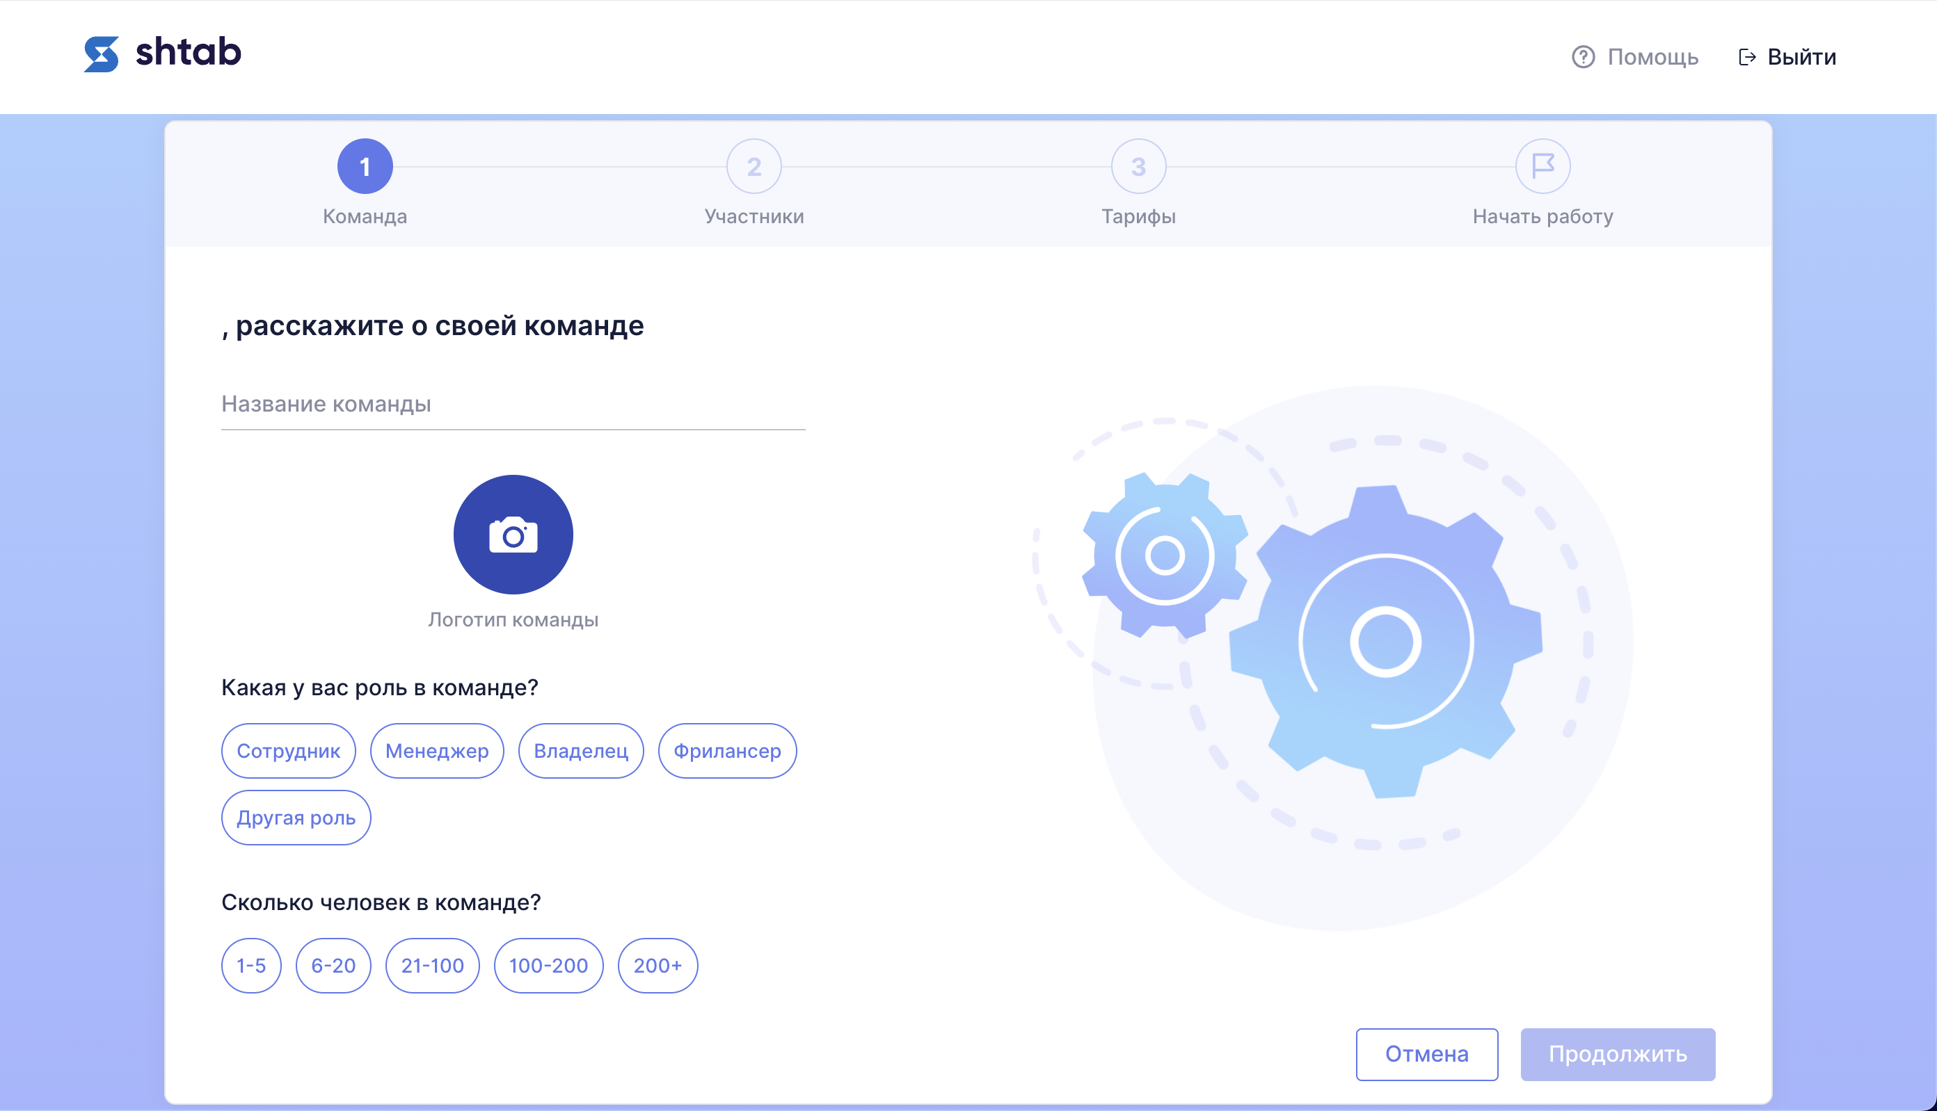

1. Далее вы можете добавить участников вашей группы и выбрать тариф для нее.

Команда готова!

### Шаг 2 – Настройка команды

Перейдя в настройки, вы можете увидеть следующее:

1. Общие настройки. Смена аватара, имени, языка, валюты и доступа к удалению задач.
2. Тарифный план. В ходе вашей работы вы можете сменить его на другой. Также можно пополнить баланс.
3. Участники. Добавление участников и назначение ролей.
4. Биллинг. Просмотр операций, плательщиков и банковских карт.
5. Импорт данных. Предусмотрена миграция c Trello, Jira, Asana, Wrike.

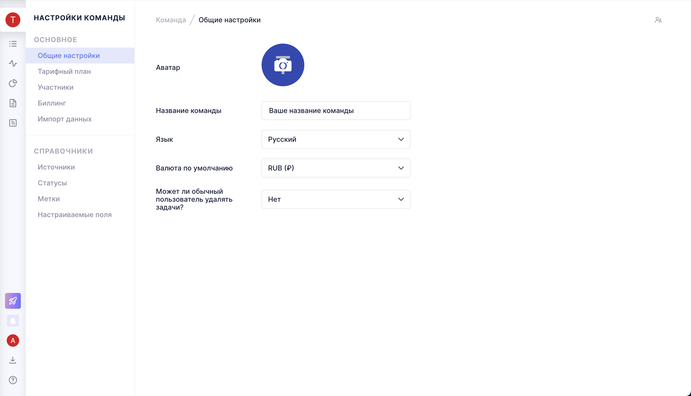

Для успешной работы нужно настроить справочники. В них входят следующие пункты:

1. Источники. Создание источника, задание его основных параметров, статуса, стадии, настраиваемые поля и шаблоны.
2. Статусы. Добавление общих статусов для проекта.
3. Метки. Добавление меток для заданий.
4. Настраиваемые поля. Создание полей и их настройка.

Вы успешно настроили команду и справочники!

### Шаг 3 – Настройка комнаты и ее вида

Для удобного просмотра и составления задач нам необходимо настроить комнату. Для это требуется:

1. Создание комнаты и задание её названия.
2. Создание вида комнаты. Добавляете название, источник, доступность (публичная или приватная) и ее тип (канбан-доска, календарь, список, матрица, файлы).

Мы научились создавать комнаты редактировать их!

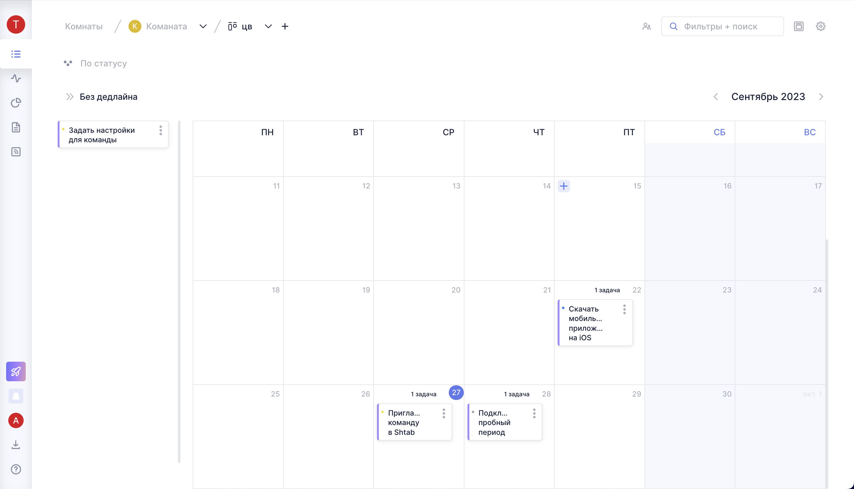

### Шаг 4 – Управление заданиями

Для правильной работы нужно научится работать с заданиями. Для начала создадим заметку и посмотрим, что мы можем ей задать.

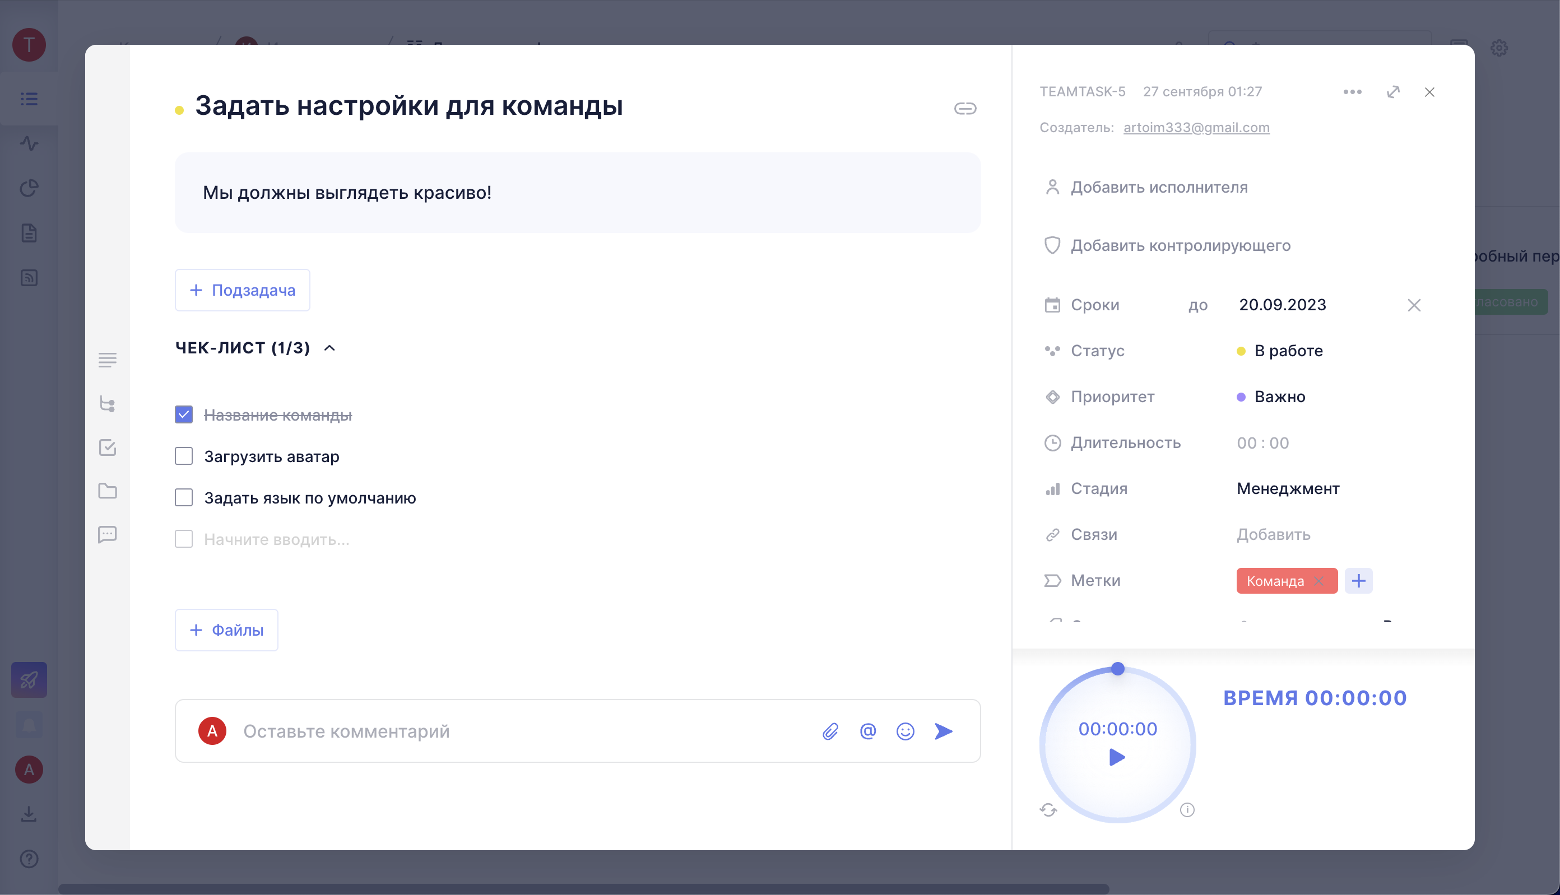

1. Создание подзадачи. Добавление задач к основному заданию с индикацией выполнения.
2. Добавление описания для задачи.
3. Смена названия задачи.
4. Создание комментария к задаче.
5. Добавление исполнителя и контролирующего.
6. Добавление сроков, длительности, статуса и приоритета, длительности, стадии, меток и связи, стоимости.

Теперь мы умеем работать с заметками!

### Дополнительно

В панели управления вы можете перейти во вкладку “Мои дела”. Так мы можете отслеживать свои задания и редактировать их.

Также можете перейти в панель “Все в одном”. Там будут предоставлены все задания со всех комнат в одной.

Вы можете отслеживать активность по заданиям во вкладке “Активность” меню управления. Есть возможность отслеживания времени работы над заданиями, возможность отслеживания скриншотов, показателей, календаря и графика активности.

### **Успешной работы в Shtab!**